**Procesos**

### 1.- Diámetro de Tornillo (float dt)

Ingresar parámetros base (pre-requisito):

1.2.- Tamaño máximo de partícula a transportar dentro de la mezcla [mm] (**tp**)

1.1.- Tipo de mezcla (**mezcla**)

**1** = homogénea

**2** = heterogénea

Si **mezcla = 1** (homogénea)

**dt =** 12 * **tp**

Si **mezcla = 2** (heterogénea)

**dt** = 4 * **tp**

return **dt**

### 2.- Sentido de hélice y giro (String sg)

Se informa al usuario que se considera el sentido de giro estándar del motor en el sentido de las manecillas del reloj y la dirección contraria como dirección inversa.

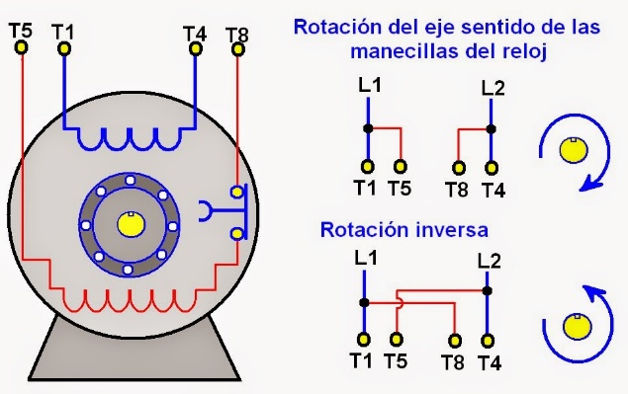

Ingresar parámetros base (pre-requisito):

1. Sentido de giro del motor (horario/antihorario)

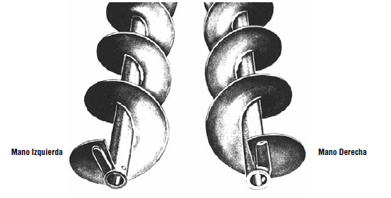

1. posición del motor (abajo/arriba)

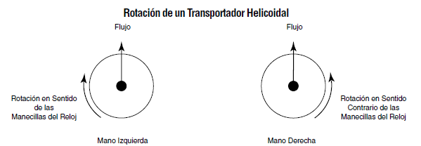

Se establece que tal como se muestra en las imágenes el sentido de flujo de material será desde abajo hacia arriba (en dirección de la flecha), esta es solo una referencia espacial de flujo para los parámetros posteriores, el usuario puede usar esta configuración espacial para dirigirla en el sentido que prefiera una vez seleccionadas las configuraciones. A continuación, las opciones de configuración se presentan de acuerdo con el orden en que generalmente se conocen los datos:

2.1.- **Sentido_giro** **motor** = **horario**

2.1.1.- Si Posición de conexión = abajo

2.1.1.1.- Rotación del transportador helicoidal = antihorario

2.1.1.2.- Sentido de la hélice = mano derecha

2.1.2.- Si el motor es conectado arriba

2.1.2.1.- Rotación del transportador helicoidal = horario

2.1.2.2.- Sentido de la hélice = mano izquierda

2.2.- **Sentido_giro** **motor** = **antihorario**

2.1.1.- Si Posición de conexión = abajo

2.1.1.1.- Rotación del transportador helicoidal = horario

2.1.1.2.- Sentido de la hélice = mano izquierda

2.1.2.- Si el motor es conectado arriba

2.1.2.1.- Rotación del transportador helicoidal = antihorario

2.1.2.2.- Sentido de la hélice = mano derecha

### 3.- Tipo de hélice y “Paso” de tornillo

String **tipo**He**lice;** // tipo de hélice

int **opcionHelice; //** número de hélice a seleccionar

float **p; //** paso del tornillo

float **p1**; // paso inicial para hélice = 4

float **p2**; // paso final para hélice = 4

**Si opcionHelice = 1**



**tipoHelice** = Paso Estándar, Helicoidal Sencillo

Son adecuados para manejar una gran variedad de materiales en la mayoría de las aplicaciones convencionales.

**p** = **dt;** // Paso = diámetro del tornillo

**Si opcionHelice** = **2**



**tipoHelice** = Paso Corto, Helicoidal Sencillo

Se recomienda para aplicaciones inclinadas o verticales. Se utilizan en alimentadores helicoidales. El paso corto reduce el flujo de los materiales que tienden a fluidizarse.

**p** = (2/3)\***dt;**  // Paso = (2/3)*diámetro del tornillo

**Si opcionHelice** = **3**



**tipoHelice** = Medio Paso, Helicoidal Sencillo

Es muy útil para aplicaciones inclinadas o verticales, en alimentadores helicoidales y para manejar materiales extremadamente fluidos.

**p** = (1/2)\***dt;**  // Paso = (1/2)*diámetro del tornillo

**Si opcionHelice** = **4**



**tipoHelice** = Cónico, Paso Estándar, Helicoidal Sencillo

Los alabes del helicoidal se incrementan de 2∕3 hasta el diámetro total. La principal aplicación es en alimentadores helicoidales para permitir el manejo uniforme de materiales con partículas de gran tamaño.

**p1** = (2/3)\***dt;**  // Paso = diámetro del tornillo

**p2** = **dt;**  // Paso = diámetro del tornillo

**Si opcionHelice = 5**



**tipoHelice** = Helicoidal con Corte, Paso Estándar

Los helicoidales se recortan a intervalos regulares en el extremo exterior. Favorece el efecto de mezclado y agitación del material en tránsito. Es muy útil para mover materiales que tienden a compactarse.

**p** = **dt;** // Paso = diámetro del tornillo

**Si opcionHelice = 6**

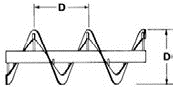

**tipoHelice** = Helicoidal de Listón

Son excelentes para transportar materiales pegajosos. El espacio abierto entre el helicoidal y el tubo evita que el material se acumule y se incruste.

**p** = **dt;** // Paso = diámetro del tornillo

**Si opcionHelice = 7**

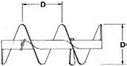

**tipoHelice** = Paso Estándar con Paletas

Las paletas ajustables se colocan en el helicoidal en posición opuesta al flujo para tener un mezclado suave pero minucioso del material transportado.

**p** = **dt;** // Paso = diámetro del tornillo

### 4.- Clasificación de Material

String **clasificacionMaterial**; // Clase del material

Int **clase; //** Numero de la clasificación de material

4.1.- Si **clase** = 1

4.1.1.- Características

**tipoMaterial** = polvorientos

**abrasividad** = No abrasivos

**densidad** = 0.4 – 0.7 [t/m3]

**fluidez** = Fluye fácilmente

4.1.2.- Ejemplos

Cebada, trigo, malta, arroz, harina de trigo y similares, carbón en polvo, cal hidratada y pulverizada.

4.2.- Si **clase** = 2

4.2.1.- Características

**tipoMaterial** = granos o pequeños tamaños

**abrasividad** = No abrasivos

**densidad** = 0,6 - 0,8 [t/m3]

**fluidez** = Fluye fácilmente

4.2.2.- Ejemplos

Alumbre en polvo, haba de soja, granos de café, cacao, maíz, cal hidratada.

4.3.- Si **clase** = 3

4.3.1.- Características

**tipoMaterial** = pequeño tamaño, mezclados con polvos

**abrasividad** = Semi abrasivos

**densidad** = 0,6 - 1,2 [t/m3]

**fluidez** = Flujo medio

4.3.2.- Ejemplos

Carbón vegetal, leche en polvo, sal, azúcar refinada.

4.4.- Si **clase** = 4

4.4.1.- Características

**tipoMaterial** = granulares o pequeños tamaños con polvos

**abrasividad** = Semi-abrasivos o abrasivos

**densidad** = Densidad 0,8 - 1,6 [t/m3]

**fluidez** = Flujo lento

4.4.2.- Ejemplos

Cemento, Arcilla, Azufre, Arena.

4.5.- Si **clase** = 5

4.4.1.- Características

**tipoMaterial** = abrasivos troceados o en polvo

**abrasividad** = abrasivos

**densidad** = Densidad 1 - 2 [t/m3]

**fluidez** = no recomendada para transportador helicoidal.

4.4.2.- Ejemplos

Cenizas, Hollines, Cuarzo pulverizado, Arena silícea

### 5.- Velocidad de Giro

Ingresar Pre-requisito:

5.1.- Velocidad estándar

**categoría** (de material) = **pesado**/**ligero**

5.1.1.- Si Clase = 1 o Clase = 2

**categoría** = **ligero**

5.1.2.- Si Clase = 3 o Clase = 4

**categoría** = **pesado**

5.1.3.- Si **categoría** = **pesado**

n = 50 r.p.m.

5.1.4.- Si **categoría** = **ligero**

n < 150 r.p.m.

5.2.- Velocidad máxima

|  |  |  |  |  |  |
| --- | --- | --- | --- | --- | --- |
| **Diámetro Tornillo [mm]** | **Velocidad máxima [rpm] según clase de material** | | | | |
| **Clase I** | **Clase II** | **Clase III** | **Clase IV** | **Clase V** |
| 100 | 180 | 120 | 90 | 70 | 30 |
| 200 | 160 | 110 | 80 | 65 | 30 |
| 300 | 140 | 100 | 70 | 60 | 25 |
| 400 | 120 | 90 | 60 | 55 | 25 |
| 500 | 100 | 80 | 50 | 50 | 25 |
| 600 | 90 | 75 | 45 | 45 | 25 |

Ingresar **dt** y **Clase**

Salida = Velocidad máxima de giro del transportador

### 6.- Área de relleno del Canalón

|  |  |
| --- | --- |
| **Tipo de carga** | **Coeficiente de relleno [$λ$]** |
| Pesada y Abrasiva = Clase 4 | 0.125 |
| Pesada y Poco Abrasiva = Clase 3 | 0.25 |
| Ligera y Poco Abrasiva = Clase 2 | 0.32 |
| Ligera y No Abrasiva = Clase 1 | 0.4 |

Float S; // Área de relleno del transportador; [m2]

Float dt; // Diámetro del canalón del transportador [m]

Float pi; // número pi

Float cr; // $λ$**:** Coeficiente de relleno de la sección **[-]**

Si **Clase** = 1

**Cr** = 0,4

Si **Clase** = 2

**Cr** = 0,4

Si **Clase** = 3

**Cr** = 0,4

Si **Clase** = 4

**Cr** = 0,4

**S = cr * pi * dt * dt /4**

Salida **S**;

### 7.- Velocidad de desplazamiento del transportador

Requisitos

Float **V; //** Velocidad de desplazamiento del transportador **[m/s]**

Float **P; //** Paso del tornillo o paso de hélice **[m]**

Float **n; //** Velocidad de giro del eje del tornillo **[r.p.m.]**

**v = p * n/60**

### 8.- Caudal Másico de Material procesable

**Requisitos:**

Float **Q; //**Flujo de material transportado **[T/h]**

Float **S;** //Área de relleno del transportador **[m2]**

Float **V;** //Velocidad de desplazamiento del transportador **[m/s]**

Float **Rho**; // es la densidad del material transportado **[T/m3]**

Float **I**; //Coeficiente de disminución, debido a la inclinación del transportador **[-]**

Q=3600*s*v* rho*i

Tabla 9: Coeficientes de disminución según grado de inclinación de tornillo.

|  |  |  |  |  |  |  |
| --- | --- | --- | --- | --- | --- | --- |
| **Inclinación del canalón** | **0°** | **5°** | **10°** | **15°** | **20°** | **i ≥ 25°** |
| I | 1 | 0.9 | 0.8 | 0.7 | 0.6 | 0.5 |